Compte rendu TP4

Session et Cookie
Table des matières
Introduction : 3
Espace sécurisé : Session et Cookie 4
Conclusion : 12

Introduction :
L'objectif de ce TP est d'apprendre comment marchent une session et les cookies. Pour ce faire, nous allons en créer et les supprimer selon la volonté de l'utilisateur.

Espace sécurisé : Session et Cookie
Vous devez implémenter l’architecture suivante de pages web :
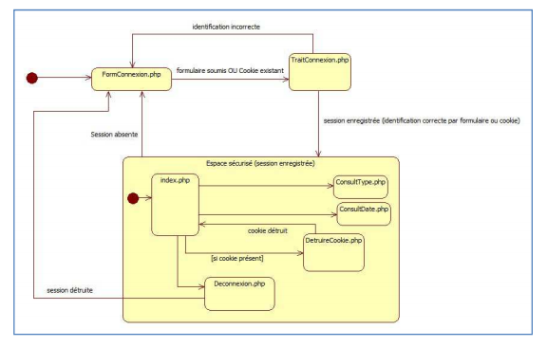

Page FormConnexion.php
Rendu
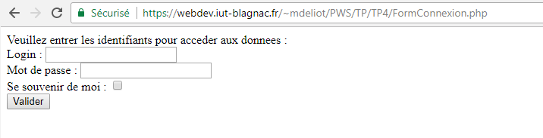
Code commenté
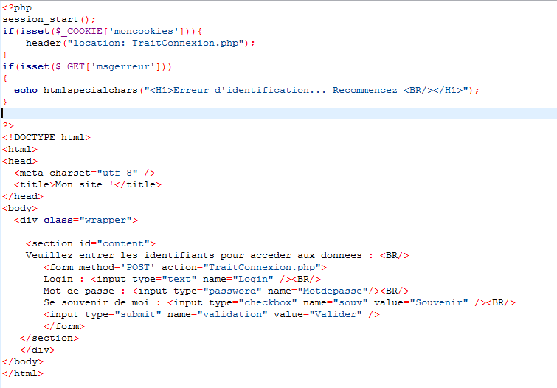
Pour cette page, on crée un simple formulaire qui sera redirigé vers TraitConnexion.php avec un champ Login de type "text", un champ Mot de passe de type "password" et un bouton du type "checkbox" pour le champ Se souvenir de moi.
Page TraitConnexion.php
Code commenté
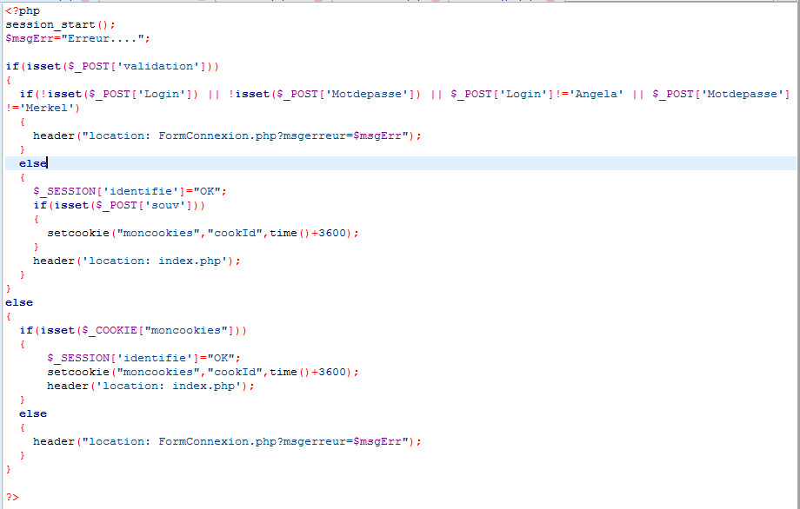
Ce code est la traduction mot à mot de l'algorithme fourni dans le TP.
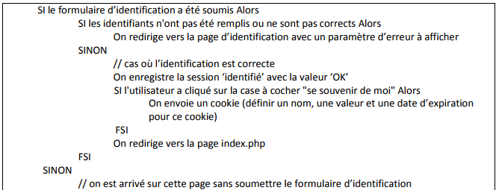
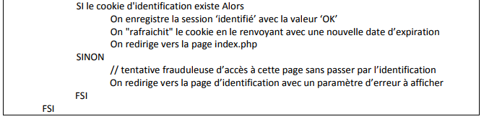
Page detruireCookie.php
Code commenté
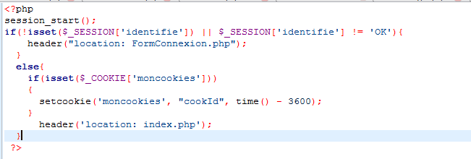
Pour detruireCookie.php, on teste si la session n'existe pas, si c'est le cas alors on redirige vers FormConnexion.php sinon on regarde si le cookie existe puis on le supprime.
Page Deconnexion.php
Code commenté
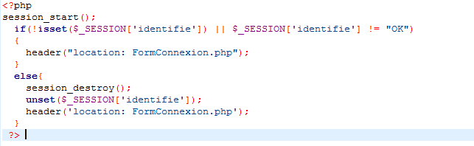
Pour Deconnexion.php, on teste si la session n'existe pas, si c'est le cas alors on redirige vers FormConnexion.php sinon on détruit la session avec session_destroy() suivi d'un unset(). Puis on redirige vers la page de connexion.

Affichage de la page formConnexion.php après un échec d’identification (remarquez le paramètre de l’URL…)
Rendu
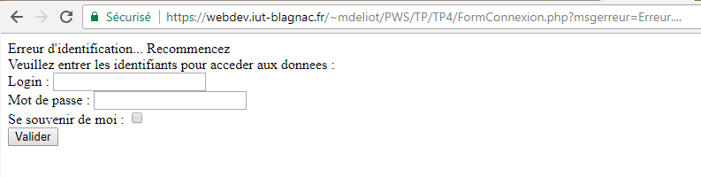

Code commenté
D'abord dans TraitConnexion.php, on traite l'envoi d'un formulaire
si :
- le champ Login ou mot de passe est vide,
- Ou le Login n'est pas 'Angela'
- Ou le Mot de passe n'est pas 'Merkel'
Alors on redirige vers FormConnexion.php avec header() et on ajoute une erreur dans l'URL avec "?msgerreur=" le message a envoyer ".
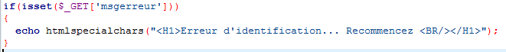

L'URL du formulaire contient donc le message d'erreur. Pour le savoir, on vérifie si $_GET['msgerreur'] contient quelque chose. Si c'est le cas alors on affiche le message d'erreur voulu.

Affichage de la page sécurisée index.php SANS cookie utilisateur (on voit la variable session ‘identifie’ et le cookie PHPSESSID qui est utilisé par défaut par PHP pour implémenter physiquement la variable session).
Rendu

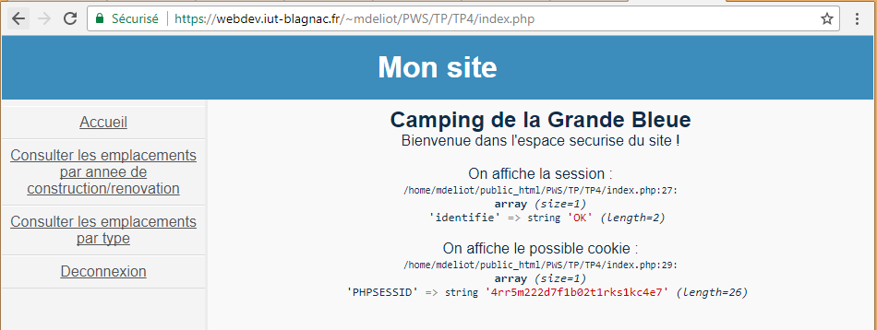

Affichage de la page sécurisée index.php AVEC cookie utilisateur.
Rendu
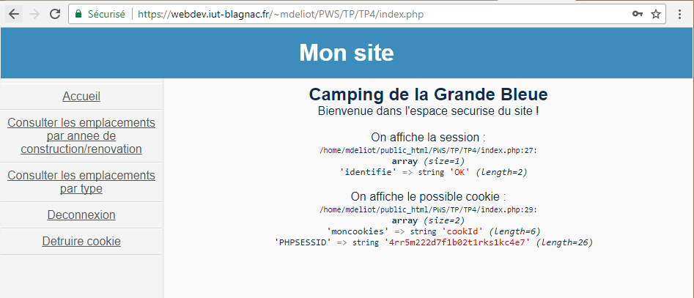
Code commenté
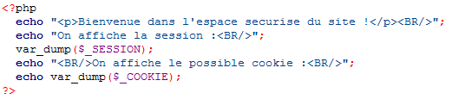
Pour afficher les cookies et la variable de la session, on utilise la fonction var_dump() dans la page index.
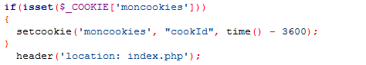
Pour supprimer le cookie crée lorsque l'on coche se souvenir de moi, on utilise setcookie() avec time() -3600

Chaque page de votre espace sécurisée (index.php, ConsultDate.php, …) doit tester l’existence et la valeur de la session et faire une redirection vers le formulaire d’identification si la session n’est pas correctement remplie (cas de l’internaute qui essaye d’accéder directement à la page …./TP4/ConsultDate.php sans s’être identifié préalablement via le formulaire ou par cookie).
Code commenté
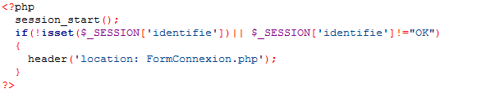
Ce code se trouvera au début des pages : index.php, ConsultDate.php, ConsultType.php. Il vérifie si la variable session est vide avec !isset() ou si celle ci est différente de "OK". Si c'est le cas alors on retourne sur la page de connexion formConnexion.php .

Conclusion :
A l'issus de ce TP, nous savons donc gérer le système de session et les cookies.

